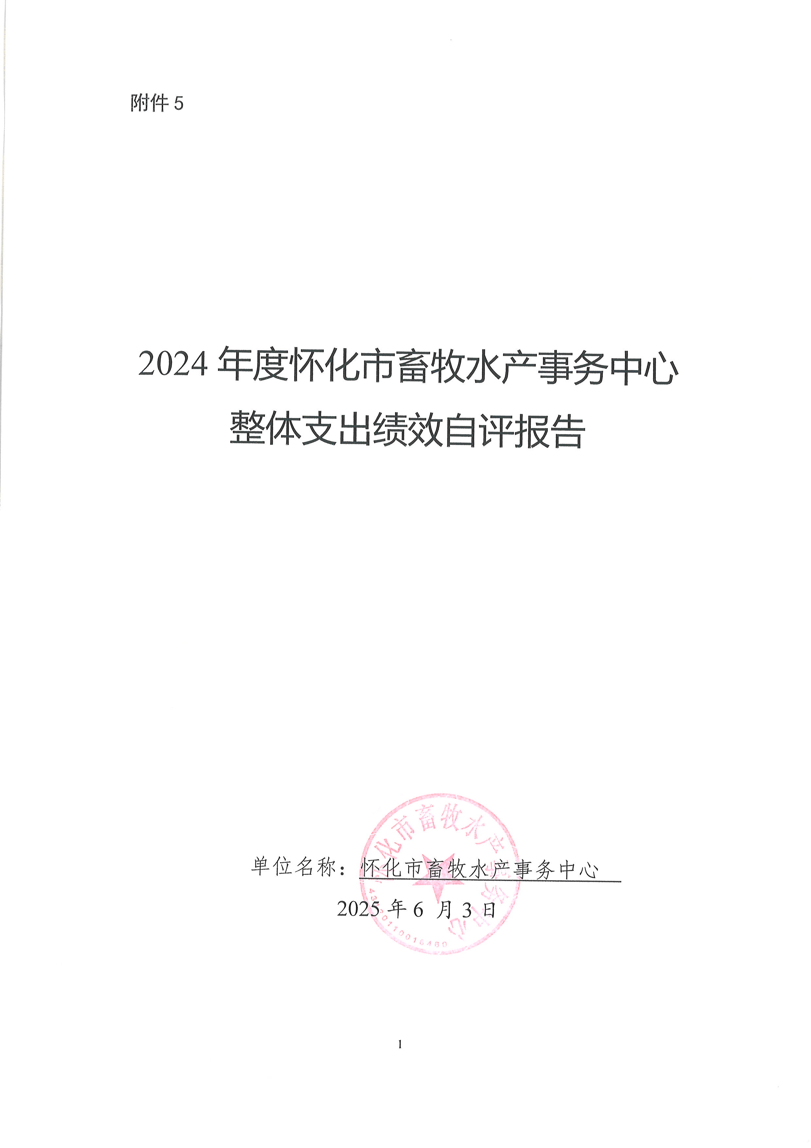

附件5

2024年度怀化市畜牧水产事务中心整体支出绩效自评报告

单位名称：怀化市畜牧水产事务中心
2025年6 月3日

一、部门概况
（一）部门基本情况
（1）部门机构设置
怀化市畜牧水产事务中心内设机构包括：办公室、计划财务部、人事部、畜牧业发展部、渔业发展部、质量安全与饲料兽药部、畜禽水产品质量检验检测部（市畜禽水产品质量检验检测中心）、动物疫病预防控制事务部（市动物疫病预防控制中心）、动物检疫部。
（2）人员编制情况
怀化市畜牧水产事务中心编制数46人，2024年末，中心实际在职人员42人。
（3）主要职能职责
1、负责全市畜牧水产产业发展技术指导，指导畜牧水产业规模化和标准化生产；负责畜禽遗传资源调查保护、开发利用以及种畜禽生产的技术指导；负责引进和推广国内外畜牧水产新品种、新技术，组织开展畜牧水产业技术合作与交流。
2、负责组织开展畜禽水产品质量安全技术示范，推广畜禽水产品质量安全生产技术和操作规程；指导养殖企业开展畜禽水产品质量安全认证；指导养殖企业制订企业标准；负责兽药生产、经营、使用环节的技术指导。
3、指导全市畜牧水产科技推广体系建设，开展畜牧水产业科技创新、能力建设与人才培训；指导全市畜牧水产新品种、新技术成果评价，促进畜牧水产科技成果转化应用；指导市畜牧水产兽医学会工作。
4、负责全市渔业资源和水生野生动物保护利用的技术指导，以及全市渔业水域环境保护和涉渔工程生态环境评价的技术指导。
5、负责兽医技术指导；负责动物疫病检验检测、诊断；开展动物疫病流行病学调查、动物疫病风险评估和预报；负责人兽共患病防治技术指导；负责动物疫病防控、动物无害化处理的技术指导；负责动物疫病预防控制技术研究、推广、应用和人员培训。
6、负责开展全市饲料行业信息技术交流；承担全市高新生物科技环保饲料和饲料添加剂推广工作；引导饲料和饲料添加剂生产企业提高生产标准，指导饲料企业规范生产。
7、负责全市兽药、饲料及饲料添加剂等养殖业投入品质量检验检测；承担全市畜禽水产品兽药残留、违禁药品等质量安全检验检测等相关工作。
8、承担动物和动物产品检疫相关事务性工作；承担动物及动物产品调动备案相关事务性工作。
9、对各县市区畜牧水产事务中心进行业务指导。
10、承担市农业农村局交办的其他工作。
二、一般公共预算支出情况
（一）基本支出
1、2024年本部门基本支出为768.16万元，其中：
（1）人员经费支出719.4万元，占基本支出的93.65%。主要用于根据国家规定安排的工资性支出、对个人和家庭的补助等方面。其中，工资福利支出586.89万元，对个人和家庭的补助支出132.52万元。
（2）日常运行公用经费支出48.76万元，占基本支出6.35%。主要用于国家规定安排的保障中心正常运转的办公费0.43万元、邮电费0.08万元、差旅费0.52万元、公务接待费0.83万元、工会经费16.32万元、福利费4.06万元、其他交通费用22.06万元、其他商品和服务支出3.91万元。
（3）“三公”经费使用和管理情况
2024年度本部门坚决贯彻落实中央“八项规定”的要求，省委、市委关于落实党政机关厉行节约工作的有关精神，严格控制单位日常经费开支。对“三公”经费使用从严把关，在报销公务接待费方面，必须有接待公函、公务接待审批单、公务接待清单、点餐单、消费的POS机小票，并要求报销票据必须填制规范。2024年度本部门“三公”经费决算支出4.36万元，其中，公务接待费0.82万元，公务用车运行维护费3.54万元。上年度“三公”经费决算支出4.95万元，其中，公务接待费0.39万元，公务用车运行维护费4.56万元。
本年度“三公”经费决算总额比上年度减少0.59万元，降低11.92%，其中，公务接待费决算总额比上年度增加0.43万元，增长110.26%，增加的原因：公务用车运行维护费决算总额比上年度减少1.02万元，降低22.37%。减少的原因：一是2024年减少1台公务用车运行维护成本，二是2024年公务车辆燃油费充足，油卡未充值。
2023年“三公”经费（万元） |  |  | 2024年“三公”经费（万元） |  |  | 对比 情况
合计 | 公务接待费 | 公务用车运行维护费 | 合计 | 公务接待费 | 公务用车运行维护费 | 对比 情况
4.95 | 0.39 | 4.56 | 4.36 | 0.82 | 3.54 | -11.92%
“三公”经费年初预算控制数9.2万元，其中，公务接待费预算控制数1.5万元，公务用车运行维护费预算控制数 7.7万元。本部门上年度“三公”经费预算控制数9.2万元，其中，其中，公务接待费预算控制数1.5万元，公务用车运行维护费预算控制数7.7万元。
本年度“三公”经费年初预算控制数总额与上年度一致。
（二）项目支出
1、项目资金（包括财政资金、自筹资金等）安排落实、总投入等情况分析。
我单位2024年年初安排项目6个，其中：一般公共预算资金项目4个，非税专户资金项目2个；年初安排项目预算资金198.01 万元，其中：一般公共预算资金192.76万元，非税专户资金5.25万元。2024年，中央资金追加项目4个，金额119万元；省级资金追加项目2个，金额63万元；市本级年中由公用经费调剂1个项目，金额10万元；市本级年中追加项目资金218万元，其中：一般公共预算资金14万元，非税收入资金204万元。
2024年项目总预算金额608.01万元，支出533.92万元，支出率87.81%。
2、项目资金（主要指财政资金）实际使用情况分析。
①2023年5+N现代产业链专班工作经费，承担2023年5+N现代畜牧产业链工作，建设全市新增规模以上企业、全市新签约产业链项目差旅费、宣传费、人才技术服务费等。
②中央动物防疫补助资金，开展专项监测流调差旅费、动物疫病防控专用材料费等。
③中央渔业资源保护资金（增殖放流），开展增殖放流鱼苗采购等。
④中央成品油价格调整对渔业补助资金（第一批）（资源监测与救护），用于保障水生生物资源监测工作经费等。
⑤省级现代农业产业技术体系建设资金，委托草食动物产业技术体系怀化试验站、水产产业技术体系湘西试验站载体企业开展试验示范。
⑥省级动物防疫补助资金，开展动物疫病监测流调差旅费、培训费、委托业务费，畜牧业统计监测差旅费、培训费等。
⑦人才资源开发专项资金，开展雪峰乌骨鸡纯系选育和配套系品种创新培育项目；《优质芷江鸭高效健康养殖及增值加工技术》研究与示范项目。
⑧原怀化市畜牧水产局西院综合楼安全鉴定费用，委托第三方具有资质的安全鉴定机构对西院综合楼进行安全鉴定。
⑨动物疫病防控及水产品质量安全监管专项工作经费，开展动物疫病防控监督等工作的办公费、差旅费、委托业务费等。
⑩畜禽水产品质量安全抽样检测工作经费，委托开展畜禽水产品质量安全抽样检测服务。
⑪国有农场税费改革转移支付补助资金，开展种场品种改良和技术指导、培训等。
⑫畜牧兽医医疗卫生津贴，用于保障从事或者直接接触有毒、有害、有传染危险工作的干部职工的医疗卫生津贴。
⑬小洪水电站生态补偿技术指导和监督工作经费，对保护区加强生态补偿措施实施技术指导的差旅费、培训费、宣传费等。
⑭沅辰航道工程建设生态补偿工作经费，用于支持加强保护区生态监测和实施技术指导，加强同保护区市（县、区）渔业行政管理部门沟联系，建立航道建设运行水生态保护管理机制的工作经费。
⑮沅辰航道工程建设对沅水国家级水产种质资源保护区的生态修复补偿经费，沅水国家级水产种质资源保护区的生态修复人工增殖放流委托业务费、人工鱼巢建设、资源监测、过鱼效果评估等。
3、项目资金管理情况分析，主要包括管理制度、办法的制订及执行情况。
为规范市级财政专项资金管理，建立科学的财政专项资金运行机制，提高财政资金使用效益，严格按照《怀化市本级财政专项资金管理办法》规定管理和使用专项业务经费。
资金拨付审批手续完整，专款专用，不存在支出依据不合规、虚列项目支出、截留、挤占、挪用和超标准支出等现象。会计信息质量真实，严格执行《会计法》等财经法规，严格按照相关会计制度办理会计业务，单独设立项目明细账，进行会计核算，并做好会计分录，清晰、真实反映项目资金管理情况，并接受市级相关部门的检查、监督。
三、项目组织实施情况
（一）项目组织情况分析，主要包括项目招投标、调整、竣工验收等情况。
2024年预算项目共计15个，采用公开招投标实施项目1个，为畜禽水产品质量安全抽样检测工作经费90万元；政府采购电子卖场采购项目9个，其中竞价采购项目5个。项目验收按照内控制度，由归口业务部门、办公室、计财部、纪检等部门联合验收。涉及专业性比较强的项目，必要时由第三方专业机构协助验收。
（二）项目管理情况分析，主要包括项目管理制度建设、日常检查监督管理情况。
项目资金的管理严格遵守《专项资金使用管理办法》，严格管理，坚持专款专用。专项资金按照民主集中制原和规范程序提请申请、分配、管理和使用。政府采购限额标准以下的货物、服务和工程，全部通过电子卖场采购。政府采购限额标准以下的货物、服务和工程，全部按照《政府采购法》和《政府采购法实施条例》实施。建立了专项资金内部监督机制，落实经费运行的全程控制，大额专项资金支付实行“三重一大”集体决策制度。
四、资产管理情况
反映部门资产的配置、管理、处置等综合情况。包括制度建设、管理措施、配置处置的程序等。
1、制度建设。按照上级部门及本级财政的要求，结合单位实际，先后制定、更新了一系列文件规定：《怀化市畜牧水产事务中心财务管理办法》（怀牧渔发〔2022〕17号）、《怀化市畜牧水产事务中心固定资产管理制度》、《怀化市畜牧水产事务中心政府采购内控管理制度》等。
2、管理措施。货币资金及应收款项由计财部负责管理，实物资产和无形资产由办公室和归口部门管理。各部门均指定了专人负责本部门固定资产管理。
3、资产配置、处置程序严格。资产配置有预算，各部门购置固定资产时，需事先向办公室申报。办公室、计财部根据存量资产的使用情况、预算上限及配置标准，从严从紧作出新增资产配置预算，报财政部门预算批复后执行。在资产购置验收环节，由资产归口部门、办公室、计财部、纪检联合验收。资产处置严格按财政部令第36号、第71号、第68号的规定执行。未达到最低使用年限的资产，不得处置更新，因规定技术指标无法使用、损坏无法修复等需要提前报废的资产，国家有规定的，由职能部门出具鉴定意见，严格按照资产处置有关规定办理审批手续。已达到规定使用年限，但尚可继续使用的资产，应继续使用，充分发挥国有资产的使用效益。
五、政府性基金预算支出情况
无。
六、国有资本经营预算支出情况
无。
七、社会保险基金预算支出情况
无。
八、部门整体支出绩效情况
2024年是新中国成立75周年，是全面贯彻落实党的二十大精神的关键之年，是实施“十四五”规划的攻坚之年，也是加快建设“强新优富美高”新时代社会主义现代化的重要一年，在市委、市政府坚强领导下，锚定“三高四新”美好蓝图、大力实施“五新四城”战略，抢抓战略机遇，发挥比较优势，锐意赶超，阔步奋进，全市畜牧水产业高质量发展迈出坚实步伐。
1.加快畜禽标准化示范创建，强化产业发展引领力。开展国家畜禽标准化示范创建活动，按照“生产高效、环境友好、过程安全、管理先进”的要求，组织开展国家畜禽标准化示范创建工作，新申报靖州县温氏畜牧有限公司新厂种猪场国家级示范场1家，湖南新五洲农业科技发展有限公司等8个省级示范场，复验省级示范场7家。新晃“晃牛通”数智平台实现黄牛产业养殖环节的可视化、可控化以及加工环节的数智化，依托该平台数据服务打造“晃牛保”数据产品在深圳数据交易所上市交易，开启了我市产业数据的流通与价值变现新篇章。起草怀化市团体标准《怀乡怀品：食用畜牧产品》，推广畜禽养殖行业标准20余个。
2.稳步推进现代畜牧产业项目，增强产业发展号召力。全市新建、续建产业链招商项目17个，总投资48.53亿元。截至目前，新签约项目6个，计划总投资26.65亿元；已落地开工项目10个，到位资金7.07亿元；已完工项目1个，到位资金1.2亿元。继续建设畜禽屠宰等畜禽屠宰及畜禽产品加工项目8个，新建辰溪生猪屠宰场、芷江生猪屠宰场，计划总投资6.26亿元，已完成投资2.48亿元。建设饲料加工项目1个，计划总投资1.2亿元，完成投资1.2亿元。新建、续建畜禽水产规模养殖场36家，计划总投资11.54亿元，完成投资4.67亿元。
3.加快建设现代设施渔业，提高全市水产业竞争力。以现代设施渔业作为推进渔业高质量发展的重要抓手，落实湖南省推进现代设施渔业高质量发展相关措施，指导芷江县实施陆基工厂化养殖项目；指导中方县实施内陆工厂化海水循环养殖项目；指导靖州县积极打造渔业产业园区，2024年全市工厂化设施渔业养殖水体已达11.1万立方米。邀请湖南省水产科学研究所专家团队，开展湘华鲮亲本与泰鲮（露斯塔野鲮）正反交试验及稀有白甲鱼肌肉与肠道营养分析。依托“辰溪稻花鱼”地理标志产品，深入开展丘陵山区“稻-鱼”，“稻-鱼-鳝/鳅/黄颡鱼/甲鱼”综合种养高效模式推广示范，创建了25家稻渔综合种养示范基地，稻渔综合种养面积达39万亩。全面完成省农业农村厅下达我市2024年天然水域水生生物总量189.0001万尾增殖放流任务。
4.积极响应怀化打造“国际种业之都”，提升产业发展内生力。建设完善湘西黑猪、溆浦鹅2个国家级保种场，雪峰乌骨鸡、龙潭猪、凉伞猪、南岭天蚕4个省级保种场。加强芷江鸭、贡溪鸡新资源保护，申报芷江鸭新资源。举办怀化市畜禽种业发展研讨会，加快推动政产学研深度融合，推进畜禽种业高质量发展。从湖南农业大学和湖南省畜牧兽医研究所引进了曲湘勇团队和戴求仲团队，分别实施雪峰乌骨鸡纯系选育和配套系品种创新培育项目、优质芷江鸭高效健康养殖及增值加工技术研究与示范项目，有力促进了雪峰乌骨鸡和芷江鸭特色产业发展。
5.全力守住绿色安全底线，确保产业可持续发展生命力。加快实施畜禽粪污资源化利用整县推进项目，推广畜禽粪污资源化利用新技术。全市规模养殖场粪污处理设施装备配套率达到100%，畜禽粪污综合利用率达到88.67%。加强动物疫病监测和动物免疫力度，历史性创建怀化首个省级非洲猪瘟无疫小区，标志怀化市非洲猪瘟防控水平踏上新台阶。全年未发生重大动物疫病防控事故，代表湖南省完成农业农村部全国春季重大动物疫病防控抽检考核并被通报表扬，在省级秋防免疫效果评估通报中，怀化市口蹄疫、禽流感和小反刍兽疫的平均免疫抗体合格率全部符合要求。扎实有效开展畜禽水产品质量安全检测，配合完成了省市两级畜禽水产品质量安全例行抽样1320批次，合格率98.5%。按质按量的完成了2024年湖南省兽药质量安全“双随机一公开”检查工作。坚持非洲猪瘟PCR、“瘦肉精”抽检制度，达到批批测、全覆盖。指导怀化金泰肉类食品有限公司成功通过农业农村部生猪屠宰 GMP（《生猪屠宰质量管理规范》）验收，成为大湘西第一家通过GMP验收的生猪屠宰企业，极大的推进了怀化市生猪屠宰行业标准化、规范化管理。为全市肉品消费安全提供了更坚实保障。
九、存在的问题及原因分析
收入预决算差异率较大。2024年本部门收入年初预算数1007.88万元，本年收入决算数1302.09万元，预决算差异率为29.19%。主要原因：一是省厅为加强开展草食动物产业技术体系怀化试验站、水产产业技术体系湘西试验站试验示范工作追加专项资金；二是追加2023年5+N现代产业链专班工作经费；三是中央、省厅加强动物防疫工作，追加开展动物疫病监测、流调的专项资金；四是追加2024年中央成品油价格调整对渔业补助资金（第一批）（资源监测与救护）、渔业资源保护等专项资金；五是为开展沅辰航道工程建设对沅水国家级水产种质资源保护区的生态修复工作追加非税专项资金。
十、下一步改进措施
1、细化预算编制。在编制部门预算时，结合专项业务工作的实际情况，考虑上级部门追加资金的可能性，有效避免部门收支预算在执行过程中出现较大偏差。
2、加强经费管理。严格执行专项资金管理制度，严控专项业务经费使用，严把报账程序关，建立有效的监督机制，为规范资金使用保驾护航。
3、抓好固定资产和“三公”经费的管理。加强固定资产的管理，按程序核减和报批，对固定资产及时登记、计提折旧、更新台账，确保账卡、账实相符。进一步贯彻执行中央八项规定、省委九项规定和市委相关规定，严把“三公”经费支出的审核、审批关。
十一、绩效自评结果拟应用和公开情况
2024年中心工作完成了年初预算目标，基本支出和项目支出使用合理合规，整体支出绩效自评得分100分。绩效自评结果优秀。
根据2024年度绩效评价结果，结合单位实际工作需要，建议2025年度预算继续安排项目4个：1、动物疫病防控及水产品质量安全监管专项工作经费；2、畜禽水产品质量安全抽样检测工作经费；3、国有农场税费改革转移支付补助资金；4、畜牧兽医医疗卫生津贴。
我单位按绩效公开工作要求，在市财政局官网完成绩效自评挂网公示。
十二、其他需要说明的情况
附件：1、部门整体支出绩效评价基础数据表（1份）
2、部门整体支出绩效自评表（1份）
3、项目支出绩效自评表（15份）

